校 园 无 线 网 络
========================================
- 覆盖范围：
五台校区：
党委楼、行政楼、先知楼、图书馆（阅览室、5楼报告厅、会议室）、岁月阁、爱心园、一、二、三号教学楼。
江宁校区：
行政楼、保卫楼、门诊部、大学生活动中心、树人广场、图书馆（阅览室、5楼报告厅、会议室）、亲水广场、康达教学楼、博学楼、逸夫楼、体育场。
2.办理流程：
需要办理的用户请携带相关证件（工作证、学生证或校园卡）到网络中心（五台校区：图书馆3楼；江宁校区：博学楼B214）填写校园无线网络申请开户单，或自行下载相关表格（见现代教育中心部门网站）至网络中心办理。
3.办理时间：
2009年10月19日起每周一、三、五全天（周三下午业务学习除外）。
4.计费策略：
校园无线网络采用计时策略，收费标准为0.3元/时，计费系统按分钟间隔计费，开户费10元，每次最低缴费30元。
5.服务电话：86862856、86863122（五台校区）86868135（江宁校区）

校园无线网络使用说明
==============================================
- 打开电脑，“桌面”------“网上邻居右键属性”，在窗口中找到“无线网络连接”，若没有该图标，说明无线网卡驱动没有正常安装或者该电脑没有无线网卡。
- 鼠标右键点击“无线网络连接”，选择“查看可用的无线连接”，如下图所示：
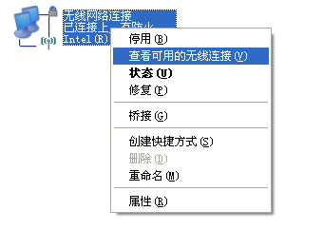
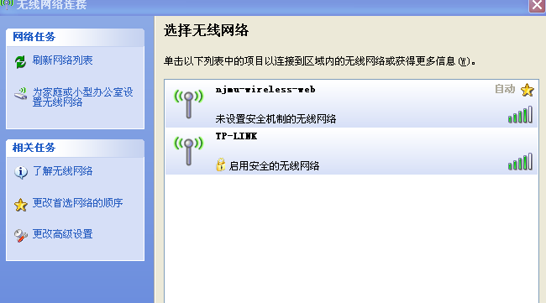
点击左下角“更改高级设置”，选择“无线网络配置”，在“用windows配置我的无线网络设置”前的方框中打钩。同时在“首选网络”中把所有的条目全部删除，即在“首选网络”下的对话框中显示空白，然后点击“确定”。
- “桌面”------“网上邻居右键属性”------“无线网络连接”，右键选择“查看可用的无线连接”，在左上角点击“刷新网络列表”，此时在右面的空白处将出现如下界面：
学校无线网络的SSID为“njmu-wireless-web”，鼠标双击“njmu-wireless-web”,系统将自动获取ip地址。
- 打开浏览器，点击“工具”------“Internet选项”------“安全”------“可信站点”，在“将该网站添加到区域”栏里，输入https://3.3.3.3,点击右边的添加按钮，然后点击“关闭”------“确定”。
- 打开浏览器，输入任意网址，回车，出现如下界面：
IE7.0会弹出以下界面，IE6.0会弹出相应提示询问你是否继续，全部确定即可。
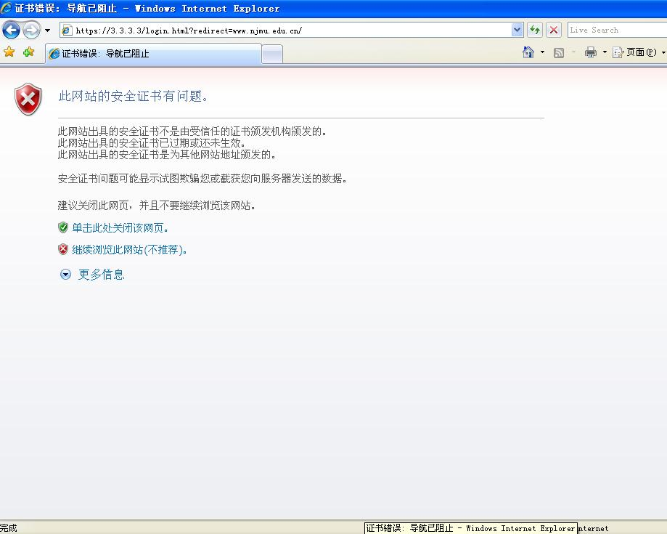 点击“继续浏览此网站（不推荐），出现如下界面：

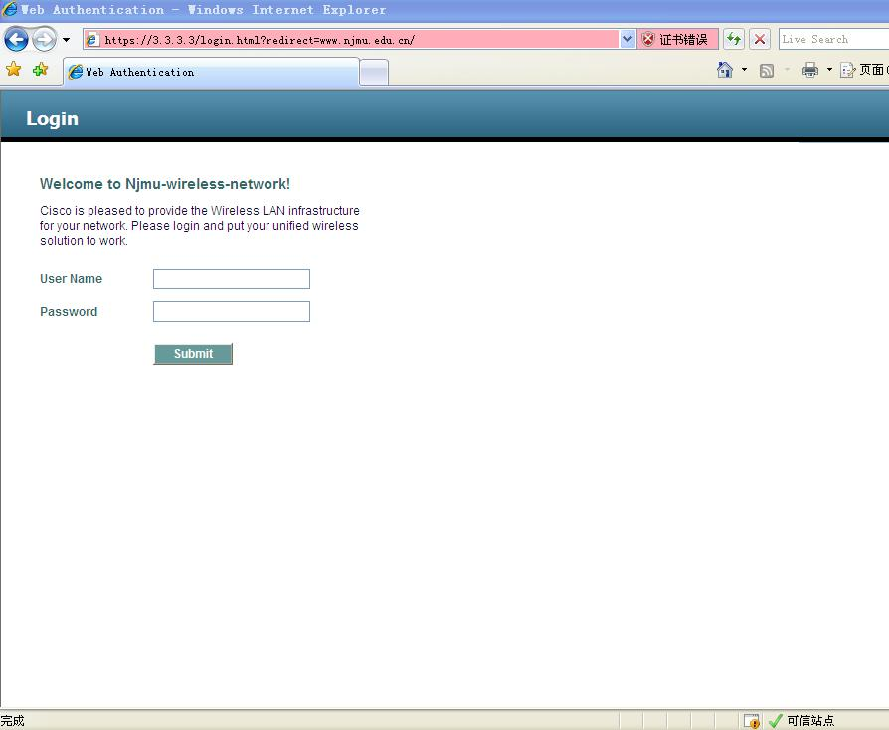
在username和password方框内输入相应的用户名和密码，点击“submit”按钮，出现如下界面：
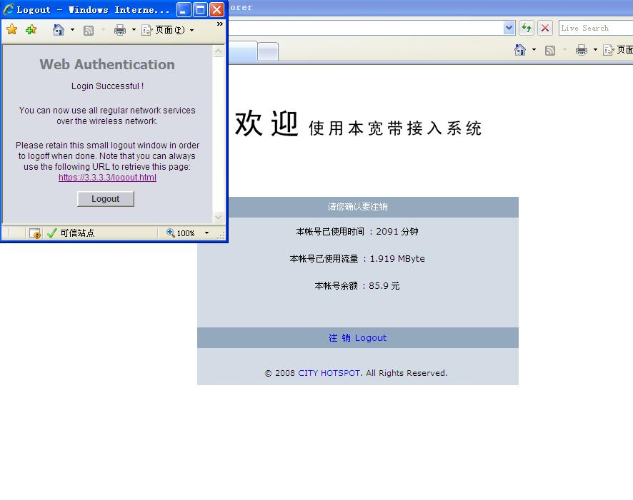
在Logout对话框中，系统提示Login Successful，说明用户已经登录成功。同时在浏览器中显示该账号目前已使用的时间以及余额，此时用户在浏览器中输入需要访问的网址，即可访问网络。

校园无线网络常见问题

- 用户通过什么方式进行注销网络？
答：用户登录成功后，会弹出登录成功的窗口，用户正常退出网络时，通过点击窗口中的“logout”进行注销。但如果没有弹出该窗口，或者用户不小心关闭了该窗口，则通过访问网址https://3.3.3.3/logout.html进行手动注销。
- 用户登录成功后，为什么没有弹出窗口？
答：请检查本机是否安装了阻止弹出窗口功能的程序，如baidu、google工具栏，若有，请手动删除该程序。或者浏览器自带的阻止弹出窗口程序，请手动关闭即可。
- 用户登录窗口无法显示，如何修复？
答：在网络连接里双击“无线网络连接”，点击“支持”，修复即可。
- 为什么有时出现无需输入用户名及密码就可以上网？
答：由于用户非正常下线（计算机断电或手动关闭无线网络开关），无线网络的认证系统会保持该帐号及密码在5分钟内有效。如超过5分钟，用户上网时需要重新登录。
- 用户登录总是显示“login error …”。
答：无线控制器与计费系统做radius认证，账号取自计费系统，对于控制器来讲，无法识别计费的状态，当出现“login error…”提示之后，一般有以下三种情况。
  - 用户名或密码错误
  - 用户目前处于在线状态
  - 用户账号余额不足，可以通过http://202.195.176.73进行查询。
- 为什么始终找不到无线网络？
答：首先检查本机是否安装了无线网卡，（在网络连接里查看是否有无线网络连接），其次确认是否开启了无线网络功能（有的电脑自动开启，有的电脑通过开关手动开启）。
- 用户如何查询自己的上网时间、余额？
答：用户登录成功后，会在弹出的界面中显示已经使用的上网时间、余额。或者用户可以通过访问http://202.195.176.73进行查询。
- 用户如何修改登录密码？
答：用户登录成功后，通过访问http://202.195.176.73进行密码修改。
- 哪些因素对无线网络会有影响？
答：校园无线网络通过无线控制器统一规划布署Ap，Ap之间不会存在干扰，但由于Ap工作的频段有限，办公室私自接的无线Ap的工作频段有可能和校园无线Ap重叠，从而互相产生干扰，请用户自行拆除私自的无线设备；同时，一些工作在2.4G频率的设备（如微波炉）也会对无线Ap产生干扰，请用户在无线上网的同时尽量不用这类设备。

